

**LEVEL 10 LIFE**

**КОЛЕСО БАЛАНСА ЖИЗНИ**

Чтобы стать счастливее, мне нужно:

Творчество________________________________________________________________________

Отдых______________________________________________________________________________

Дом________________________________________________________________________________

Путешествия______________________________________________________________________

Личный рост______________________________________________________________________

Окружение_________________________________________________________________________

Любовь____________________________________________________________________________

Здоровье___________________________________________________________________________

Семья и друзья____________________________________________________________________

Карьера____________________________________________________________________________

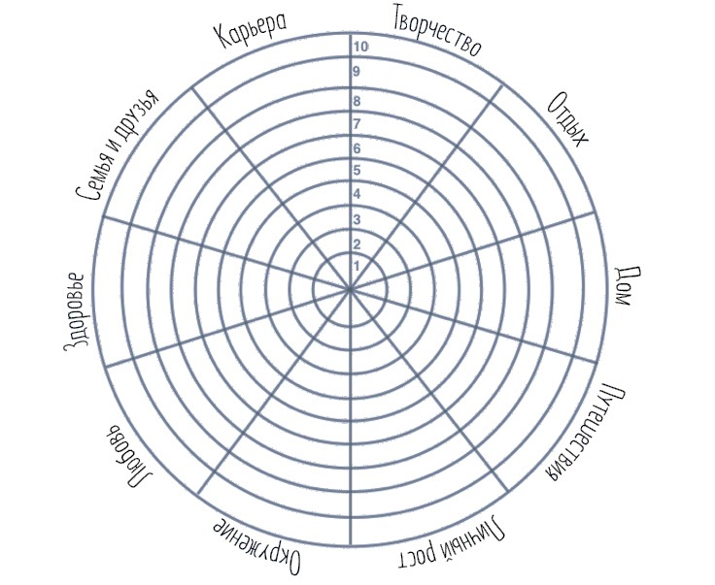

[www.plan2plan.ru](http://www.plan2plan.ru)

@ _plan2plan

Жизненный баланс – удовлетворение от своей жизни в каждом из её аспектов. Метод «колесо жизни» - отличный способ оценить, какая из сфер жизни устраивает, а какую необходимо «прокачать». Оцените текущее состояние каждой сферы по шкале от 1 до 10 баллов (1 – ужас, 10 – всё замечательно). Получите колесо жизненного баланса вашей жизни. Сфера, которая набрала мало баллов – главный источник вашей неудовлетворенности. Улучшая её – улучшаете общее ощущение благополучия.

Упражнение можно делать раз в 1-3 месяца, чтобы видеть прогресс.